**常态化培训考试指南**

**一、协会公众号：**

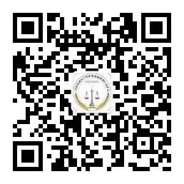

考试操作流程（学员微信和报名手机号要保持一致）：

首先，关注协会公众号。

打开公众号→点击服务/发消息→教育培训→在线培训→培训考试→进入培训调查问卷+考试界面

**二、微信扫码：**

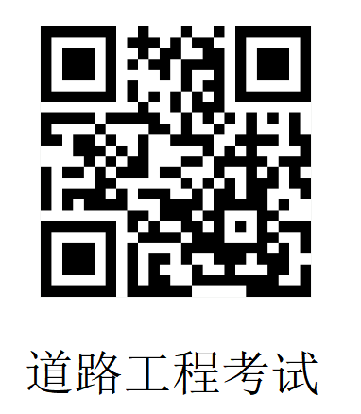 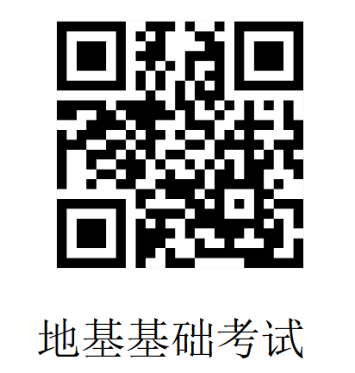 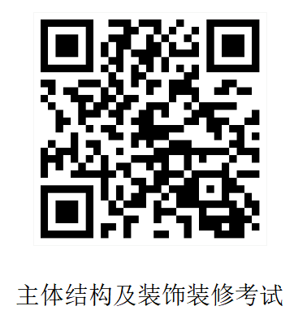

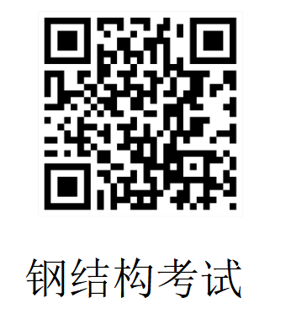 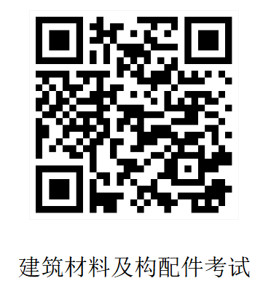 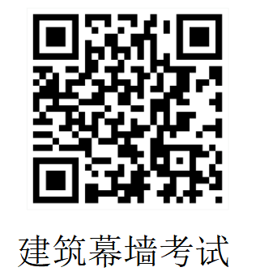

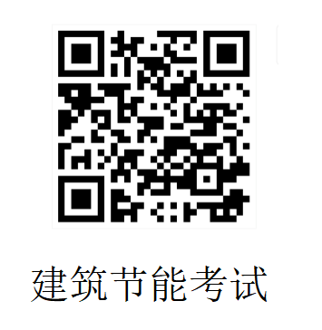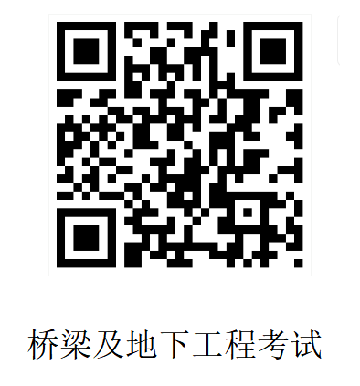 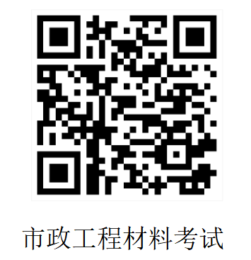

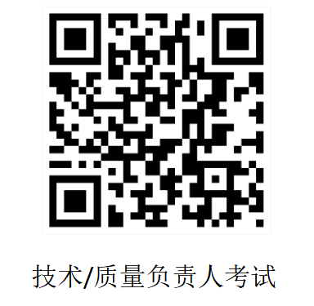 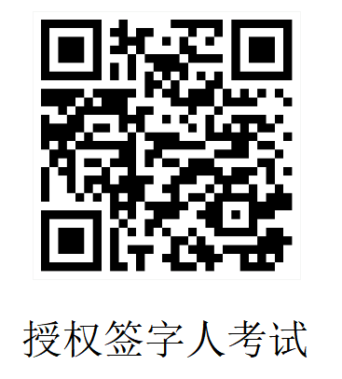

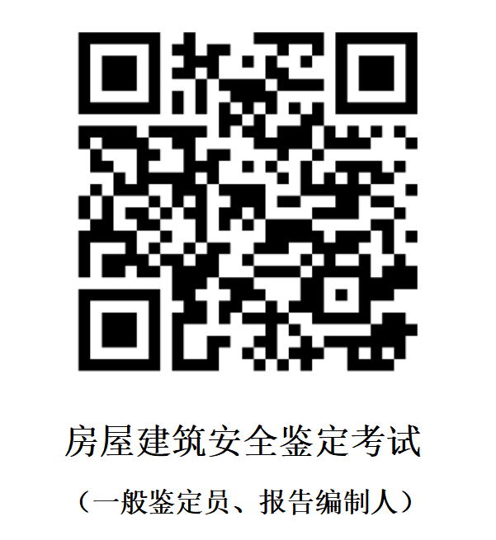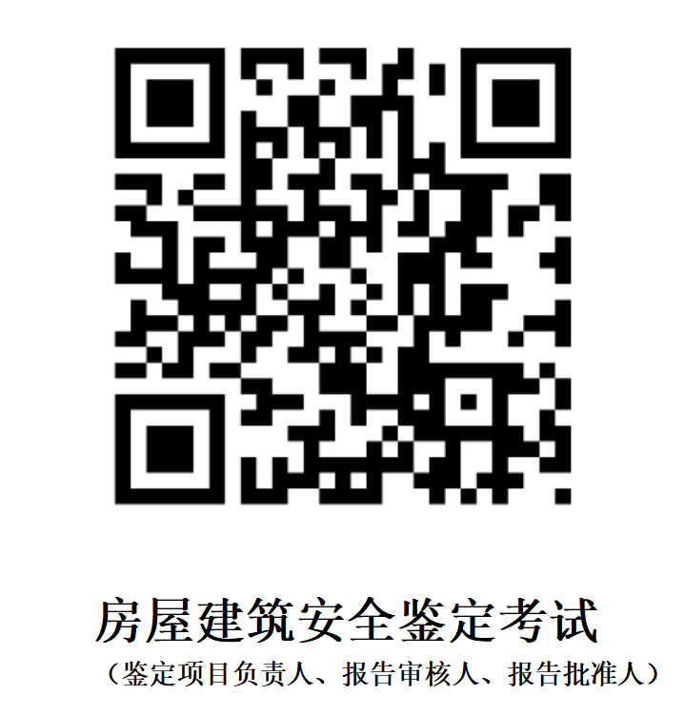

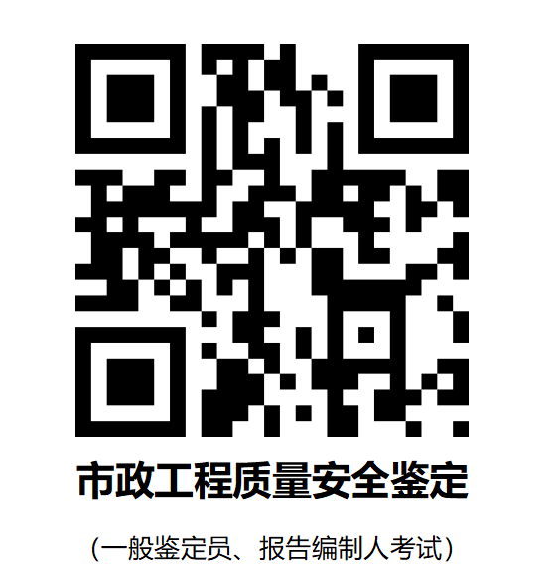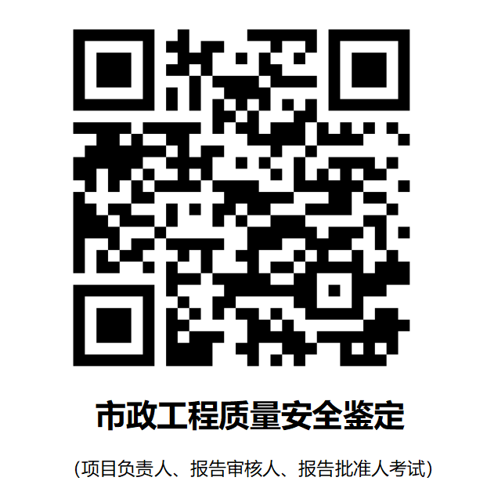

微信扫码考试操作流程（学员微信和报名手机号要保持一致）：

微信扫描考试二维码→进入培训调查问卷+考试界面

**三、协会网站：**

电脑端协会网站考试操作流程：

协会网页（http://www.hnjsgczljdjc.com/）→点击教育培训→微信扫码登录/手机号登录→培训考试→进入培训调查问卷+考试界面

**四、小鹅通APP：**

首页→我的课程→考试课程→进入培训调查问卷+考试界面

**温馨提示：**为了提升培训质量，满足会员的需求，提供更优质的服务，常态化培训考试课程统一设置了“培训调查问卷”。为不影响学员考核，请各位学员在考试前先填写培训评价调查表，谢谢配合！

另外，已使用电脑端网站登录并完成考试的学员不要合并账号！